**高知大学広報顕彰制度「優秀広報貢献賞」推薦募集要項**



**〇目的**

**本顕彰制度は、積極的な情報発信や創意工夫を凝らした取組を通じて、本学の広報活動をけん引する優れた活動を行った者を学長が表彰することにより、教職員の広報マインドの醸成を図り、本学における広報活動の活性化と一層の発展に資することを目的としています。**

**〇対象**

**本顕彰制度は、本学の教職員又は学生（組織・団体での取組の場合は当該組織・団体を対象に含む。また、本学を退職又は卒業している者を対象に含む）で、次のいずれかに該当する者を対象とします。**

**（1）積極的な情報発信や創意工夫を凝らした取組を通じて、本学の広報活動をけん引する優れた活動を行ったと認められる者**

**（2）部局において長期にわたって率先して広報活動に取り組み、その活性化に貢献したと認められる者**

**（3）積極的な啓発活動等を通じて、構成員の広報マインドの醸成に貢献したと認められる者**

**（4）その他学長が表彰に値すると認める者**

**〇推薦方法**

**（1）令和６年12月２日から令和７年１月８日まで募集を行い、推薦を受け付けます。**

**（2）推薦者（自己推薦を含む）（注１）は、選考委員会に対して高知大学広報顕彰制度推薦書（別紙様式１）及び被推薦者の活動実績を証する資料を受付期間内に提出ください。**

**【提出先：広報・校友課】**

**（注１）推薦者は本学の教職員又は学生（本学を退職又は卒業している者を含む。）とします。**

**〇選考方法**

**選考委員会により総合的に審査し、選考理由等を付して、若干名の候補者（個人又は組織・団**

**体）を、広報を担当する理事を通じて学長に推薦し、学長が被表彰者を決定します。**

**〇表彰等**

**学長から表彰状を授与します。**

**〇選考結果の公表等**

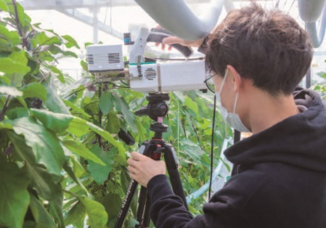**本学広報誌、ホームページ等で公表します。**

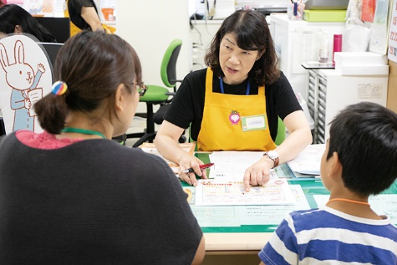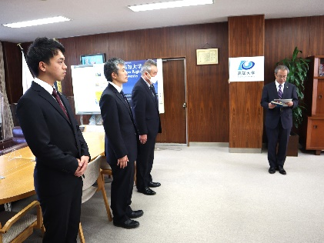

**高知大学 広報・校友課**

**〒780-8520　高知市曙町2-5-1**

**TEL ： 088-844-8100**

**FAX ： 088-844-8033**

**Mail ： kh13@kochi-u.ac.jp**

**過去の「優秀広報貢献賞」受賞者一覧**

|  |  |
| --- | --- |
| 受賞年 | 受賞者 |
| 令和５年度 | ・北野　雅治（IoP共創センター　特任教授）  　農業DXに寄与する先導的な研究を国内外に常時発信  ・栄徳　勝光（エコチル調査高知ユニットセンター　講師）  　世界有数の大規模コホート調査の研究結果を発信・社会還元  ・小川　優太（地域協働学部３年　※受賞当時）  よさこい祭りで高知大生の活躍と地域貢献をアピール |
| 令和４年度 | ・高知大学放送研究会ＪＡＫＫＵ  Z:\qrcode_static.kochi-ebooks.jp.png SRU2023春号  　　ラジオでの情報発信や卒業式などの式典の司会進行を担当 |
| 令和３年度 | ・今安　清光（総務部物部総務課　フィールド技術室　室長）  　　技術職員が支える農林海洋科学部の広報活動  ・玉里恵美子、地域協働学部稲生実習班、山崎　昇（集落活動センター「チーム稲生」 会長）  C:\Users\k96181507\Downloads\2022春号QR.pngLead2022春号  　　地域の人と手を取り合い 絆を深める情報誌を発行  ・田島　裕之（元理工学部　特任助教）  　　基礎科学の面白さを国内外に向けて情報発信  ・花﨑　和弘（医学部　教授）  　　高難度外科手術に先端研究、学会主催と大活躍  C:\Users\k96181507\Downloads\2021春号QR.pngLead2021春号 |
| 令和２年度 | ・今城　雅之（農林海洋科学部　准教授）  　　魚の感染症と闘う  ・臼井　朗（海洋コア総合研究センター　特任教授）  　　海底に潜む、未知なる鉱物資源を探る |
| 令和元年度 | ・岡村　健志、赤池　慎吾、大﨑　優、梶　英樹（次世代地域創造センター）  C:\Users\k96181507\Downloads\2020春号QR.pngLead2020春号  　　地域連携の新しいカタチ 高知大学地域コーディネーター UBC  ・松川　和嗣（農林海洋科学部　准教授）  　　土佐あかうしの今  ・松木　亮（1999年卒業生）  　　FMラジオ局のDJとして、声に包んで情報発信 |
| 平成30年度 | ・米村　俊昭（理工学部　教授）  C:\Users\k96181507\Downloads\2019夏号QR.pngLead2019夏号  　　高校生を対象とする科学のイベントを開催  ・井上　啓史（医学部　教授）  　　泌尿器のがんの進歩する診断・治療法を伝える  ・永田　信治（農林海洋科学部　教授）  　　酒やパン、ヨーグルトなど、一般に伝わりやすい研究を |

※高知大学広報誌から抜粋